Rezepte verstehen und Nahrung zubereiten

Unterrichtsfach | WAH
Schulstufe (Zyklus) | 3. Zyklus, 1. – 3. Sek
Thematischer / Inhaltlicher Rahmen | Unterricht mit Nahrungszubereitung
Sprachhandlung(en) | ☒ Informationen verstehen ☒ Informationen aus Texten erschliessen  ☒ erklären ☒ notieren
Fachliche Lernziele in Bezug auf die Sprachhandlung | LP 21, 3. Zyklus WAH 4.4b: Die Schüler:innen können Gerichte mithilfe eines Rezepts selbständig zubereiten.  - Schüler:innen können Informationen* in einem Rezept lesen, erklären und bei der Nahrungszubereitung nutzen.  - Schüler:innen können den Ablauf eines Rezepts gedanklich nachvollziehen.  *Informationen sind zum Beispiel:  - Nahrungsmittel (z.B. Sorten, Saison, Herkunft)  - Mengenangaben (z.B. Masseinheiten, Messerspitze etc.)  - Handlungsanleitungen (z.B. rühren, mischen, kneten, schlagen)  - Geräte und Utensilien (z.B. Sparschäler, Pfanne)  - Anzahl Personen  - Nährwertangaben  - Varianten (z.B. Risotto mit Steinpilzen, Risotto mit Safran)  - Ableitungen (Vanillecreme → Schokoladencreme)
Umsetzung im Unterricht  Div. Aspekte | Im Unterricht wird meist mit Hilfe von Rezepten Nahrung zubereitet. Dabei werden Rezepte aus dem Lehrmittel Tiptopf oder aus anderen Quellen verwendet.  Die Rezepte im Tiptopf sind explizit für Schüler:innen geschrieben worden. Sie sind für den Unterricht erprobt und aus diesem Grund eine Garantie für das Gelingen. Dennoch können sich, aufgrund der Darstellung und v.a. auch durch die sprachlich sehr knappen Formulierungen, Schwierigkeiten ergeben  Zusätzlich stehen im WAH- Lehrmittel (WAH-digital) Tiptopf Rezepte in Bilderfolgen und in vereinfachter Sprache zur Verfügung.  Die im Unterricht verwendeten Rezepte sollen die Lehrpersonen kennen und mind. einmal zubereitet haben, damit sie auf Fragen und Unklarheiten bei der Vorbereitung und Zubereitung reagieren können.  Mögliche Varianten und Performanzen zum Einsatz von Rezepten:  - Mit dem vorhandenen Wissen und den eigenen Erfahrungen mit oder ohne Rezepte Nahrung zubereiten.  - Einfach Gerichte mit Rezepten aus dem Tiptopf zubereiten  - Wiederkehrende Gerichte mit der Zeit auswendig zubereiten (z.B. Pasta, Salatsauce, Fleisch braten)  - Rezepte aus dem Tiptopf mit Ableitungen oder Varianten zubereiten  - Rezepte von bewährten Internetseiten und Apps (Fooby, Migusto, Wildeisen, Betty Bossi etc.)  - Rezepte aus dem Internet (nach kritischer Prüfung zur Brauchbarkeit)  - Rezepte von zuhause verwenden. Diese sind meist nur mündlich überliefert: Das Rezept muss verschriftlicht werden. Diese Aufgabe ist sehr anspruchsvoll und braucht Unterstützung durch die Lehrperson. Eine Möglichkeit wäre auch eine fächerübergreifende Zusammenarbeit mit dem Fach Deutsch.  Kooperation  Sprachliche Hinweise:  Das gemeinsame Sprechen über das Rezept hilft, das Rezept zu verstehen.  - Sind alle Nahrungsmittel, Mengen, Utensilien und Hinweise für die Zubereitung bekannt?  - Ist der Ablauf klar?  - Was muss mit Blick auf die Zeit beachtet werden?  Arbeiten im Team:  Idealerweise arbeiten Schüler:nnen kooperativ zu zweit an mind. einem Gericht. Sie können sich gegenseitig helfen, geben sich Sicherheit und lernen im Team zu arbeiten.  Die vorhandene Arbeit können sie dabei gut überblicken und es bleibt genügend Zeit für die Vor- und Nachbereitung. Wichtig ist dabei, dass sie gemeinsam besprechen, wie die Arbeit aufgeteilt wird, damit beide beschäftigt sind und je einen Lernzuwachs haben.  Überfachliche Kompetenzen wie z.B. Teamarbeit, Kooperation und  Kommunikation lassen sich in diesem Setting der praktischen Nahrungszubereitung sehr gut erwerben. Die Schüler:innen führen eine Arbeit praktisch aus und es entstehen automatisch Situationen, in denen Absprachen getroffen und Kompromisse ausgehandelt, ev. Konflikte gelöst werden müssen.  Umgang mit Zeit:  Zeit ist ein wesentlicher Faktor bei der Zubereitung von Gerichten.  Schüler:innen sollen lernen, ein Gericht in der verfügbaren Zeit herzustellen.  Im Voraus einen Zeitplan zu erstellen und lernen, die Zeit einzuschätzen ist wichtig, damit der Arbeitsprozess überwacht und ruhig und ohne Stress gearbeitet werden kann. Mit der Zeit sollen Schüler:innen auch Routine gewinnen und weniger Zeit als zu Beginn für die gleiche Tätigkeit benötigen.  Bei der Umsetzung von Rezepten sind ganz unterschiedliche Zeitangaben zu berücksichtigen: Vorheiz-, Back-, Ruhezeiten. Diese könnten beispielsweise im Zeitplan mit unterschiedlichen Farben gekennzeichnet werden.  Einbettung im Unterricht:  Das Lesen eines Rezepts macht nur dann Sinn, wenn das Gericht anschliessend zubereitet wird. Aus diesem Grund sollen nur diejenigen Personen das Rezept lesen, die für die Zubereitung verantwortlich sind und es dann auch tatsächlich zubereiten.
Sprachhürde(n) | Definition Textsorte Rezepte:  Rezepte sind Gebrauchsanleitungen für die Zubereitung eines Rezepts (Clöfen, 2007).  Schreiben:  Unbekannte (Fach)wörter und Begriffe in Rezepten erklären oder Synonyme finden.  Ein mündlich überliefertes Rezept aufschreiben. Diese Aufgabe ist sehr anspruchsvoll und braucht Unterstützung durch die Lehrperson.  Sprechen:  Eine Möglichkeit, das Rezept im Voraus nachzuvollziehen ist, dass ein:e Schüer:in einer anderen Schüler:in das Rezept mündlich erzählt. So kann es gedanklich durchgearbeitet werden.  Rezeptdarstellung:  Nicht nur die Sprache eines Rezepts, auch die Art und Weise der Darstellung ist zu beachten. Beispielweise hilft ein Bild des fertigen Gerichts, das Rezept besser zu verstehen. Lange Fliesstexte bei der Beschreibung der Zubereitung müssen oft mehrmals gelesen werden. Es gibt sehr viele Varianten der Darstellung, sei es in Papierform oder digital. Für den Unterricht müssen Rezepte sorgfältig ausgewählt werden, damit sie den Lernprozess bei der Nahrungszubereitung unterstützen.  Esskultur:  Neben der sprachlichen Ebene können Rezepte auch kulturell eine Hürde darstellen. Kulturelle Eigenheiten sollten erklärt und geklärt werden. Zum Beispiel finden sich im französischen Tiptopf „Croqu‘ Menus“ Rezepte mit Wein, im deutschschweizerischen Buch gibt es keine Rezepte mit Alkohol.
Sprachliche Strategien / Methoden / Scaffolds | Unterlagen für den Einsatz im Unterricht:  Post-it  Direkt im Rezept Unklarheiten erkennen. Mit Post-it Zetteln oder Notizzetteln arbeiten.  Lernaufgabe 1: Informationen im Rezept verstehen  Es werden sprachliche Fragen zum Rezept vor der Zubereitung durch die Schüler:innen bearbeitet.  Lernaufgabe 2: Rezept verstehen und Nahrung zubereiten  Hier wird der ganze Ablauf der Nahrungszubereitung in den Blick genommen: Rezept lesen, Planen der Zubereitung, Mise en place, Zubereitung, Aufräumen.  Diese Lernaufgabe umfasst den ganzen Prozess der Nahrungszubereitung. Sie kann je nach Lernstand vollständig oder schrittweise durchgeführt oder angeleitet werden.  In dieser Lernaufgabe sollen die Schüler:innen eigene Lernziele formulieren. Es macht durchaus Sinn, Lernziele für alle vorzugeben. Der Sinn von selber formulierten Lernzielen ist, Verantwortung für den eigenen Lernprozess an die Schüler:innen abzugeben. Bei ihrer Reflexion nehmen sie darauf Bezug und können ihren Lernprozess einschätzen und beschreiben.  Nicht alle Schüler:innen brauchen die gleichen Hilfestellungen zur gleichen Zeit. Der gezielte Einsatz der Unterlagen trägt zu differenziertem Unterricht bei und ist gerade bei niveaudurchmischten Klassen bedeutsam.  Beurteilung:  Formative Beurteilungsmomente können nach der selbständigen Bearbeitung des Rezepts und vor der Zubereitung stattfinden oder nach der Zubereitung mit Hilfe der Reflexionsfragen.  Summativ kann der ganze Ablauf beurteilt werden oder aber auch nur einzelne Teile daraus, z.B. Bearbeitung des Rezepts (Sprachbewusster Unterricht), Mise en place, Zeitplan.
Material | Siehe Lernaufgabe 1 «Informationen im Rezept verstehen»: Wörter, Anweisungen klären.  Siehe Lernaufgabe 2 «Rezepte verstehen und Nahrung zubereiten»: Gesamter Ablauf zur Vorbereitung der Nahrungszubereitung  Tiptopf, Rezept in Bildern WAH-Buch digital (www.wahbuch.ch),  Rezept aus anderen Quellen: Bücher, Apps, Internet etc.  Post-it Zettel

Literatur: Clöfen, H. (2007). Vom Kochrezept zur Kochanleitung. Essener Unikate 30, 84-93.
Wespi, C. (2019). Das WAH-Buch. Schulverlag

Fotos: www.pixabay.com

Corinne Senn, Fachexpertin Wirtschaft, Arbeit, Haushalt, PZ.BS, Januar2023

Anhang

- Lernaufgabe 1 «Informationen im Rezept verstehen»
- Beispiel zur Lernaufgabe 1: Linsen-Bowl

- Lernaufgabe 2 «Rezepte verstehen und Nahrung zubereiten»

Lernaufgabe 1: Informationen im Rezept verstehen

Rezept: ________________________________________________________________________

- Schau das Rezept genau an und markiere mit einem Leuchtstift alle Wörter, die du nicht verstehst. Markiere auch alle Stellen im Rezept, bei denen bei dir Fragen auftauchen. Schreibe die unbekannten Wörter oder deine Fragen in die Tabelle unten.
- Versuche herauszufinden, was die unbekannten Wörter bedeuten.
Nutze den Tiptopf, suche in Büchern oder auf Verpackungen, recherchiere im Internet, schau dir Erklärfilme an und frage Mitschüler:innen oder die Lehrperson.
- Schreibe nun zu den unbekannten Wörtern die Erklärung dazu, suche Bilder oder mach eine Zeichnung zu unbekannten Nahrungsmitteln oder Küchengeräten.
Alle gefunden? Alles klar! Zeige die Liste deiner Lehrperson.
 | Unbekannte Wörter, Fragen | Erklärungen/Bilder/Zeichnungen/Antworten
Nahrungsmittel:

Mengenbezeichnungen/
Abkürzungen:

Geräte/Pfannen:

Hinweise für die Zubereitung:

Beispiel Lernaufgabe 1

Rezept Linsenbowl (www.bettybossi.ch)

- Schau das Rezept genau an und markiere mit einem Leuchtstift alle Wörter, die du nicht verstehst oder wo im Rezept Fragen auftauchen. Schreibe sie in die Tabelle.
- Versuche herauszufinden, was die unbekannten Wörter bedeuten. Nutze den Tiptopf, suche in Büchern oder auf Verpackungen, recherchiere im Internet, frage Mitschüler:innen oder die Lehrperson.
- Schreibe nun zu den unbekannten Wörtern die Erklärung dazu oder suche Bilder oder mach eine Zeichnung zu unbekannten Nahrungsmitteln oder Küchengeräten.
- Alle gefunden? Alles klar! Zeige die Liste deiner Lehrperson.

 | Unbekannte Wörter | Erklärungen/Bilder/Zeichnungen
Nahrungsmittel: | Papaya  Avocado  Feta  Cashewnüsse  Cranberrys | 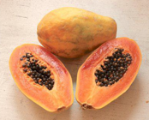  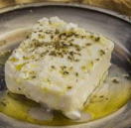  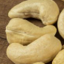
Mengenbezeichnungen/  Abkürzungen: | TL | Teelöffel = Kaffeelöffel
Geräte/Pfannen: | Welche Pfanne muss ich zum Linsen kochen nehmen?  Wie Linsen abtropfen?  Mit was Nüsse hacken?  Wie Feta zerbröckeln? | 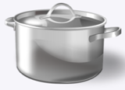Chromstahlpfanne  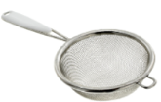 Mehlsieb  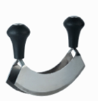 Wiegemesser  Mit einer Gabel oder von Hand
Hinweise für die Zubereitung: | Muss ich das Wasser aufkochen, bevor ich die Linsen dazugebe?  Wie schäle und schneide ich eine Papaya und Avocado?  Wie grob müssen die Nüsse gehackt werden? | Ja  Papaya: https://www.youtube.com/watch?v=yAz4RZnRfnA  Avocado:  https://www.youtube.com/watch?v=rG_HQVhmU8w&t=39s  Siehe Bild, 1 Nuss ca. 3 mal zerhacken

Fotos https://pixabay.com
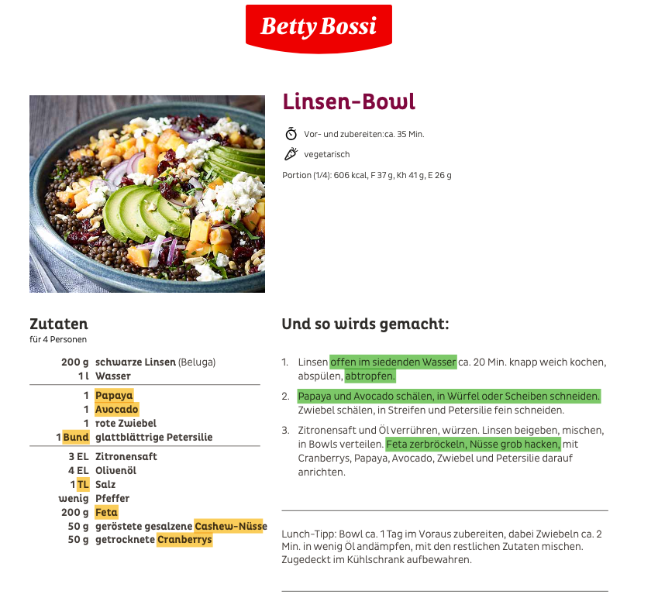

Name(n)

Lernaufgabe 2: Rezept verstehen und Nahrung zubereiten
Rezepte sind Anleitungen, die bei der Nahrungszubereitung hilfreich sind. Es ist wichtig, dass du das Rezept vor der Zubereitung gelesen hast und verstehst, was zu tun ist. Erst dann kann es in der Küche losgehen. Diese Unterlage hilft dir dabei.

Folge den Schritten step by step:

Folgendes Rezept bereite ich zu: _______________________________________________
- Kennst du das Gericht aus deinem Alltag?
➔ wenn ja: Isst du das Gericht oft? Schmeckt es dir? Kennst du Varianten?

- Lies das Rezept einmal ganz durch und überlege dir, wie das Gericht, wenn es fertig ist, aussieht.
➔ wenn du es dir nicht vorstellen kannst: suche ein Bild

- Schau das Rezept genau an und markiere mit einem Leuchtstift alle Wörter, die du nicht verstehst. Markiere auch alle Stellen im Rezept, bei denen bei dir Fragen auftauchen. Schreibe die unbekannten Wörter oder deine Fragen in die Tabelle unten.
 | Unbekannte Wörter/Fragen | Antworten/Bilder/Zeichnungen
Nahrungsmittel:

Mengenbezeichnungen/
Abkürzungen:

Geräte/Pfannen:

Hinweise für die Zubereitung:

- Versuche herauszufinden, was die unbekannten Wörter bedeuten könnten. Nutze dazu den Tiptopf, suche in Büchern oder auf Verpackungen, recherchiere im Internet, schaue Erklärfilme und frage Mitschüler:innen oder die Lehrperson.
- Schreibe nun zu den unbekannten Wörtern die Erklärung dazu, suche ev. Bilder oder zeichne die Nahrungsmittel oder Küchengeräte. Alle gefunden? Alles klar! Zeige die Liste deiner Lehrperson.

- Lies das Rezept nochmals durch und versuche, dich auf den Ablauf zu konzentrieren.
Kannst du erklären, was du Schritt für Schritt machen musst?
- Wenn du noch unsicher bist, tausche Dich mit einem:r Mitschüler:in aus oder frage die Lehrperson
Nun folgen weitere Planungsüberlegungen:

- Mengen: Für wie viele Personen ist das Rezept? Für wie viel Personen kocht ihr das Rezept?
- Wenn es abweicht: Mengen berechnen und im Rezept die neuen Mengenangaben dazuschreiben

- Arbeitsverteilung: Arbeitest Du alleine oder zu zweit?
- Wenn ihr zu zweit an einem Rezept arbeitet, teilt die Arbeit gerecht untereinander auf. Jede:r soll beschäftigt sein, jede:r soll etwas Neues lernen.

- Zeit: Wieviel Zeit steht euch für die Zubereitung zu Verfügung? Bis wann soll das Gericht fertig sein?
- Gibt es im Rezept Zeitangaben, die du besonders beachten musst, z.B. Backofen vorheizen, etwas auskühlen oder den Teig aufgehen lassen? Notiert im Rezept wichtige Fixpunkte, damit ihr während der Zubereitung daran denkt.

- Welche Lernziele möchtest du erreichen? Schreibe mind. ➔ 3 Lernziele auf und zeige sie der Lehrperson. (z.B. Ich will im Team gut arbeiten. Ich möchte gerne selber folgendes Gericht machen. Ich möchte in der vorgegebenen Zeit fertig werden.)
____________________________________________________________________________________________________________________________________________________________________________________________________________________________________________________________________________________________________________________________________________________________________________________________________________________________
Hände waschen und los geht’s! Zuerst holst Du alle Nahrungsmittel und Geräte für die Mise en Place. etc.

Nach der Durchführung: Beantworte folgende Fragen

- Welches Rezept hast du verwendet?
__________________________________________________________________________________________________

- Welche Arbeiten hast du ausgeführt?
____________________________________________________________________________________________________________________________________________________________________________________________________
__________________________________________________________________________________________________
- Wie ist es gelaufen Ergänze die Sätze.
Die Umsetzung des Rezepts…
________________________________________________________________________________________
Die Zusammenarbeit….
_________________________________________________________________________________________________
Die Planung…
_________________________________________________________________________________________________
Das Aufräumen…
_________________________________________________________________________________________________

- Beim nächsten Mal werde ich…….
____________________________________________________________________________________________________________________________________________________________________________________________________
- Beschreibe wie du deine Lernziele erreicht hast.
____________________________________________________________________________________________________________________________________________________________________________________________________
__________________________________________________________________________________________________

